Вариант 2
ЧАСТЬ А

Часть А содержит 18 заданий с выбором ответа. К каждому заданию даётся четыре варианта ответа, только один из которых верный. При выполнении заданий этой части в бланке ответов № 1 под номером выполняемого вами задания (А1–А18) поставьте знак «×» в клеточке, номер которой соответствует номеру выбранного вами ответа.

А-1. .Какой материк пересекается всеми меридианами?
1)Евразия
2) Африка
3) Северная Америка
4)Антарктида
А-2. Какoе из следующих утверждений является верным?
1) Н. Пржевальский проводил свои географические исследования в Азии
2) Первым Южного полюса достиг Ф. Нансен
3) Америка получила название от своих коренных жителей – индейцев
4) Первым Северного полюса достиг Р. Амундсен
А-3.Какой материк Земли самый жаркий?
1) Африка
2) Австралия
3) Евразия
4) Северная Америка
А-4. Пограничные области между литосферными плитами, в которых происходят извержения вулканов и землетрясения, - это:
1) платформы
2)сейсмические пояса
3)горы
4)океанические равнины
А-5. Какая из перечисленных территорий расположена в пределах сейсмического пояса?

1) | Японские острова
2) | Остров Мадагаскар
3) | полуостров Индостан
4) | остров Гренландия
А-6. Какая из перечисленных горных систем самая высокая?
1) Гималаи 2) Анды 3) Атлас 4) Кордильеры

А-7. Какой буквой на карте обозначена гора Аконкагуа?
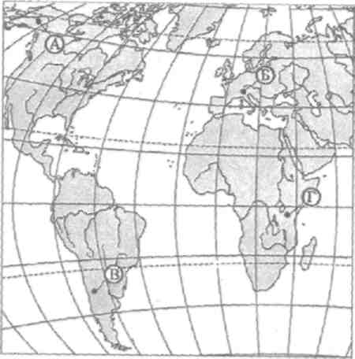
1) А 2) Б 3) В 4)Г

А-8. Признаком морского типа климата является:
1) лето сухое и жаркое
2) зима влажная и теплая
3) большая амплитуда колебания температур
4)низкие зимние температуры

А-9. На какой из территорий, обозначенных буквами на карте Южной Америки, среднегодовое количество атмосферных осадков наименьшее?
1) А 2) В 3)C 4)D

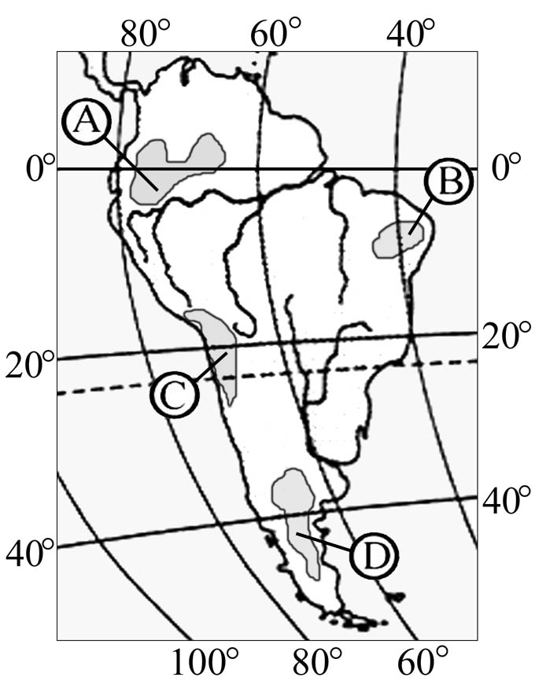
А-10. Самое мощное теплое течение в Мировом океане:
1) Гольфстрим 2) Бразильское 3) Гвинейское 4) Куросио
А-11. Где тайга занимает наибольшую площадь?
1) в Австралии
2) в Северной Америке
3) в Евразии
4) в Южной Америке
А-12. Для какой из перечисленных природных зон характерно наибольшее количество грызунов?
1) тайги
2) тундры и лесотундры
3) степи
4) полупустыни и пустыни
А-13. Укажите ошибочное сочетание «материк — река».
1) Африка — Замбези
2) Австралия — Муррей
3) Южная Америка — Ориноко
4) Северная Америка — Парана
А-14. Скрэб (заросли колючих кустарников) характерны для материка:
1) Австралии
2) Африки
3) Южной Америки
4) Антарктиды
А-15. Какие координаты имеет самая западная точка Африки?
1)14° с.ш.; 15° з.д.;
2)14° ю.ш.; 17° з.д.;
3)17° с.ш.; 26° з.д.;
4)11° с.ш.; 3° в.д.
А-16. По карте плотности населения определите, какая из названных территорий заселена меньше?
1) Европа;
2) Южная Америка;
3)Австралия;
4)север Африки.
А-17. Родиной каких культур является Южная Америка?
1) какао и кофе
2) картофеля и бананов
3) томатов и картофеля
4) пшеницы и риса
А-18.Одним из основных современных видов хозяйственной деятельности человека в тайге является:
1) заготовка леса
2) добыча полезных ископаемых
3) разведение скота
4) выращивание зерна
ЧАСТЬ В

Часть В содержит 4задания. Задания В-1, В-2 содержат по три правильных ответа. Ответом к заданиям этой части (В-3, В-14) является слово, последовательность букв или цифр. Впишите ответы сначала в текст работы, а затем перенесите их в бланк ответов № 1 справа от номера соответствующего задания, начиная с первой клеточки, без пробелов, запятых и других дополнительных символов. Каждую цифру или букву пишите в отдельной клеточке в соответствии с приведёнными в бланке образцами. Единицы измерения писать не нужно.

В-1. Определите, о какой природной зоне говорится:
«…низкие температуры весь год, осадки – редки, преимущественно в виде снега, растительность карликовая, встречаются лемминги, песцы…».

В-2. Установите соответствие между строением земной коры и рельефом
ПЛАТФОРМА РАВНИНА
1)Сибирская А. Западно-Сибирская
2)Индийская Б.Великая Китайская
3)Китайско-Корейская В.Декан (плоскогорье)
Г.Среднесибирское (Плоскогорье)

В-3. С помощью карты сравните среднегодовое количество осадков в точках, обозначенных на карте буквами А, Б, В. Расположите эти точки в порядке уменьшения количества осадков, выпадающих в них.

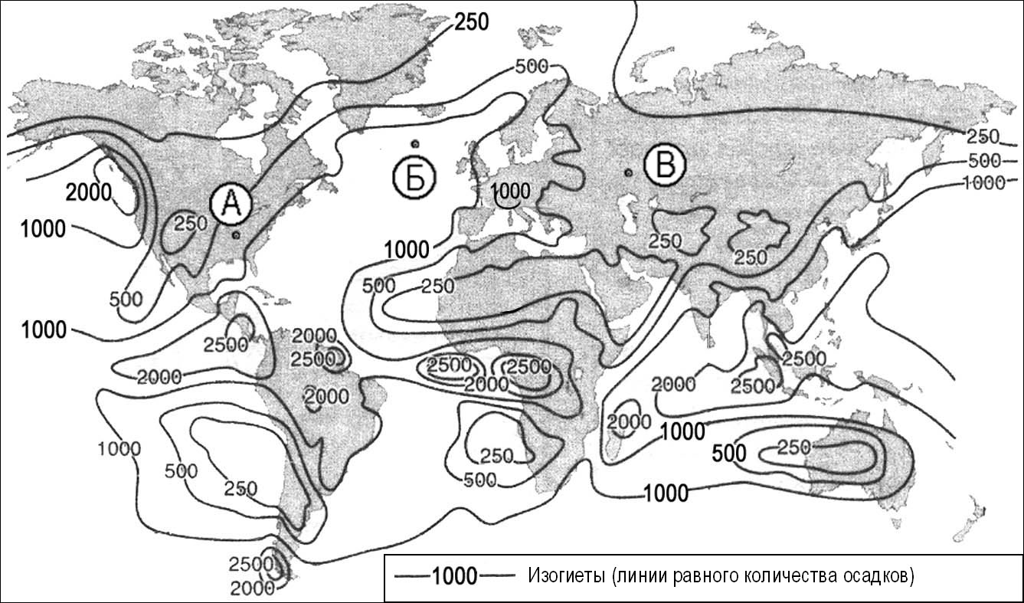

Запишите в таблицу получившуюся последовательность букв.

А) | А
Б) | Б
В) | В
Ответ:
В-4. Установите соответствие между заливом и его расположением на карте, обозначенным цифрой.

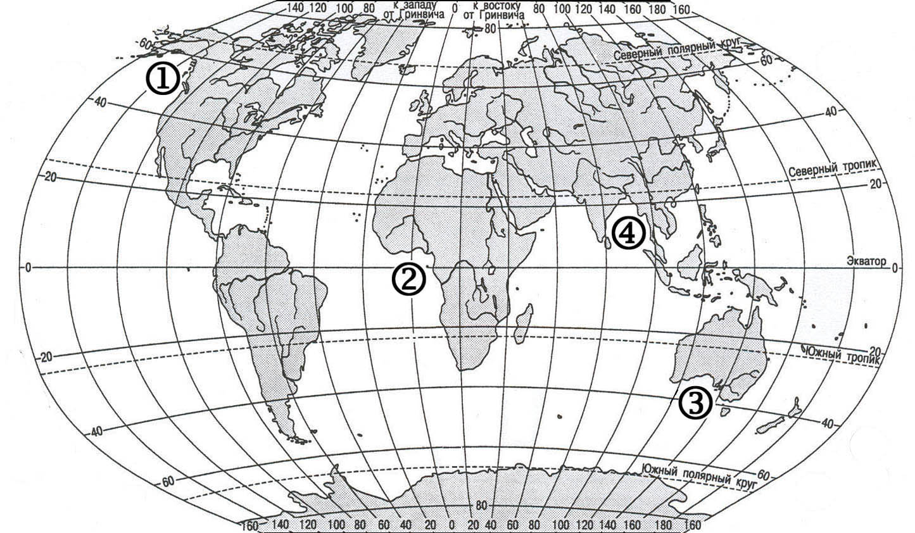

ЗАЛИВ |  | РАСПОЛОЖЕНИЕ НА КАРТЕ
А) Гвинейский  Б) Бенгальский  В) Большой Австралийский |  | 1) 1  2) 2  3) 3  4) 4

Запишите в таблицу цифры, соответствующие выбранным ответам.

Ответ: | А | Б | В

ЧАСТЬ С
Задания С требуют развёрнутого ответа. Запишите сначала номер задания, а затем полный ответ

С-1
Определите страну по ее краткому описанию.
Страна расположена на севере материка, на её территории находится его крайняя точка. Страна имеет выход к одному из крупнейших морей Атлантического океана. Здесь преобладают пустынные ландшафты, однако на севере растут оливковые деревья, апельсиновые рощи, вечнозеленые средиземноморские леса. На территории страны можно увидеть развалины древнего города Карфагена. Название столицы совпадает с названием государства.

